

**МИНОБРНАУКИ РОССИИ**

**федеральное государственное бюджетное образовательное учреждение**

**высшего образования**

**«Московский государственный технологический университет «СТАНКИН»**

**(ФГБОУ ВО «МГТУ «СТАНКИН»)**

|  |  |
| --- | --- |
| **Институт  информационных технологий** | **Кафедра информационных систем** |

|  |  |  |  |
| --- | --- | --- | --- |
| **Основная образовательная программа 09.03.02 «Информационные системы и технологии»**  **Отчет по дисциплине «Информационно-телекоммуникационные сети»** | | | |
| **по лабораторной работе №1** | | | |
| **Тема «Введение в сетевые технологии. Знакомство с CLI»**  **Вариант № 6** | | |
|  | | |
| **Проверил**  **преподаватель** |  | **Сосенушкин С.Е.** |
|  | подпись |  |
| **Выполнил**  **студент группы ИДБ-22-06** |  | **Мустафаева П.М.** |
|  | подпись |  |

**СХЕМА СЕТИ**

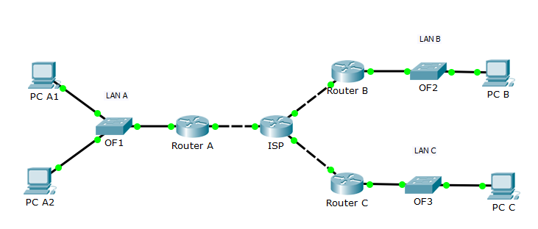

**Расчет адресов сетей**

|  |  |  |  |
| --- | --- | --- | --- |
| **Параметр** | **LAN A** | **LAN B** | **LAN C** |
| Количество узлов | 256+2 | 43+2 | 67+2 |
| Ближайшая сверху степень двойки | 9 | 6 | 7 |
| Маска (префиксная) | 10.6.0.0/23 | 172.16.6.0/26 | 192.168.6.0/25 |
| Маска (десятичная) | 255.255.254.0 | 255.255.255.192 | 255.255.255.128 |
| SUBNET | 10.6.0.0 | 172.16.6.7 | 192.168.6.0 |
| HOSTMIN | 10.6.0.1 | 172.16.6.8 | 192.168.6.1 |
| HOSTMAX | 10.6.1.254 | 172.16.6.62 | 192.168.6.126 |
| BROADCAST | 10.6.1.255 | 176.16.6.63 | 192.168.6.127 |

## 

**Сведения о конфигурации устройств**

| **Устройство** | **Интерфейс** | **IP-адрес** | **Маска подсети** | **Основной шлюз** |
| --- | --- | --- | --- | --- |
| PC A1 | NIC | 10.6.1.254 | 255.255.254.0 | 10.6.0.1 |
| PC A2 | NIC | 10.6.1.253 | 255.255.254.0 | 10.6.0.1 |
| PC B | NIC | 172.16.6.62 | 255.255.255.192 | 172.16.6.8 |
| PC C | NIC | 192.168.6.126 | 255.255.255.128 | 192.168.6.1 |
| OF1 | Fa0/1 |  |  |  |
| Fa0/2 |  |  |  |
| OF2 | Fa0/1 |  |  |  |
| Fa0/2 |  |  |  |
| OF3 | Fa0/1 |  |  |  |
| Fa0/2 |  |  |  |
| RouterA | Fa0/0 | 10.6.0.1 | 255.255.254.0 |  |
| Fa1/0 | 159.10.23.13 | 255.255.255.252 |  |
| RouterB | Fa0/0 | 172.16.6.8 | 255.255.255.192 |  |
| Fa1/0 | 132.36.14.34 | 255.255.255.252 |  |
| RouterC | Fa0/0 | 192.168.6.1 | 255.255.255.128 |  |
| Fa1/0 | 98.31.85.34 | 255.255.255.252 |  |

**Пароли для подключения к устройствам**

| **Устройство** | **Пароль обычн. режима** | **Пароль привилег. режима** |
| --- | --- | --- |
| RouterA | 23092004 | 23062004 |
| RouterB | 2309 | 2309 |
| RouterС | 2004 | 2004 |

**Анализ заголовков пакета PC A1 – PC A2**

|  |  |  |  |  |
| --- | --- | --- | --- | --- |
| **На устройстве** | **IP-адрес** | | **MAC-адрес** | |
| **Source** | **Destination** | **Source** | **Destination** |
| PCA1 | 10.6.1.254 | 10.6.1.253 | 0002.17EE.7B60 | 00E0.B06D.D843 |
| OF1 | 10.6.1.254 | 10.6.1.253 | 0002.17EE.7B60 | 00E0.B06D.D843 |
| PCA2 | 10.6.1.254 | 10.6.1.253 | 0002.17EE.7B60 | 00E0.B06D.D843 |

**Анализ заголовков пакета PC A1 – PC B**

|  |  |  |  |  |
| --- | --- | --- | --- | --- |
| **На устройстве** | **IP-адрес** | | **MAC-адрес** | |
| **Source** | **Destination** | **Source** | **Destination** |
| PCA1 | 10.6.1.254 | 172.16.6.62 | 0002.17EE.7B60 | 000C.CFA4.BBA8 |
| OF1 | 10.6.1.254 | 172.16.6.62 | 0002.17EE.7B60 | 000C.CFA4.BBA8 |
| Router A (in) | 10.6.1.254 | 172.16.6.62 | 0002.17EE.7B60 | 000C.CFA4.BBA8 |
| Router A (out) | 10.6.1.254 | 172.16.6.62 | 00E0.F734.BDB0 | 000B.BE74.72C2 |
| ISP (in) | 10.6.1.254 | 172.16.6.62 | 00E0.F734.BDB0 | 000B.BE74.72C2 |
| ISP (out) | 10.6.1.254 | 172.16.6.62 | 000C.85B2.543B | 00D0.D332.D202 |
| Router B (in) | 10.6.1.254 | 172.16.6.62 | 000C.85B2.543B | 00D0.D332.D202 |
| Router B (out) | 10.6.1.254 | 172.16.6.62 | 0090.0CCC.A37E | 0060.47D3.8B67 |
| OF2 | 10.6.1.254 | 172.16.6.62 | 0090.0CCC.A37E | 0060.47D3.8B67 |
| PC B | 10.6.1.254 | 172.16.6.62 | 0090.0CCC.A37E | 0060.47D3.8B67 |